ПАСПОРТ
Феськівський зклад дошкільної освіти (дитячий садок) «Веселка» загального типу Менської міської ради
Менського району Чернігівської області
(назва закладу освіти відповідно до свідоцтва про державну реєстрацію юридичної особи)
Юридична адреса: 15671, Чернігівська область, Менський район, с. Феськівка, вул.. Миру, 23
Електронна адреса: feskivkadnzve@gmail.com
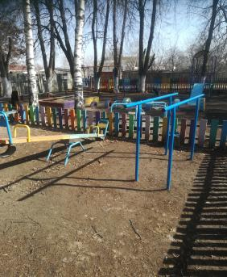
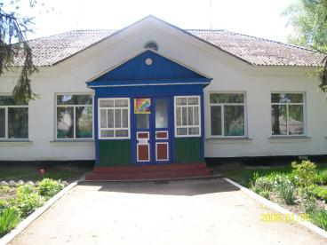

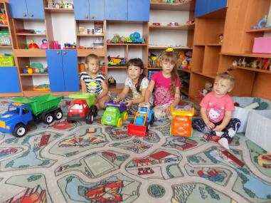
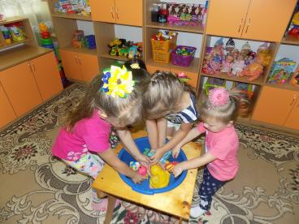
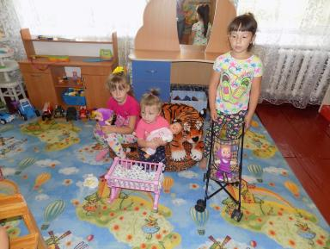
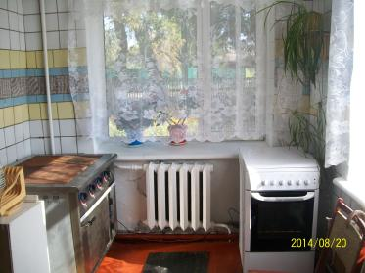
1. Загальні відомості про адміністрацію закладу освіти

Директор | ПІП Веремій Світлана Миколаївна  Дата народження__13.06.1968 року  Повна назва закладу вищої освіти та рік закінчення  Прилуцьке педагогічне училище ім. І. Я. Франка, 1987 рік.  Працює на посаді з __2006___ року.  Має кваліфікаційну категорію «спеціаліст».
2. Характеристика закладу освіти
Дата заснування | 01.09.2006 року
Форма власності | комунальна
Графік роботи | 8.00 – 17.00 Субота, неділя - вихідний
Функціонування груп в закладі | Кількість груп, їх назви та кількість дітей в групах.  3 групи  «Бджілка» - 19  «Ромашка» - 16  «Калинонька» - 11
Кадровий склад закладу освіти | Освітній процес забезпечують __6__ педагогічних працівників.
Кадровий склад закладу освіти | Кількість обслуговуючого персоналу – __5__ осіб.
Матеріально-технічне забезпечення закладу освіти | Заклад розташовано у типовому приміщенні.  Проектна потужність закладу __20___ учнів.  Загальна площа всіх приміщень __169__ кв. м. Кількість поверхів в основній будівлі закладу ____1_.  Умови доступності закладу освіти для осіб з особливими освітніми потребами (архітектурна доступність, наявність пандусу). ----  Вид опалення закладу (центральне або власна котельня (газова або твердопаливна)) .  Марка котлів КОВСГДДВ – 12,5 (20,0;50,0;100,0).  Наявність внутрішніх санвузлів (так/ні) . Так.  Водогін - так.  Каналізація - так.  Кількість групових кімнат - ____3____  Кабінет завідувача – 1  Методкабінет – ----  Музична зала – ---  Спортивна зала – ---  Кабінет медсестри - 1  Харчоблок – 1  Пральня – ---  Котельня – 1  Складські приміщення – 1  Інші приміщення - ----  Наявність спортивних споруд (футбольні поля, спортивні майданчики, тренажерні комплекси та інше). Нема  Земельна ділянка (площа) _0,40 га______, наявність Державного акту на землю (так/ні). Ні.
3. Основні показники діяльності

Основні завдання ЗДО. Результативність участі колективу закладу, вихованців у різноманітних конкурсах, заходах міського, обласного та Всеукраїнського рівня. Поширення власного досвіду серед громадськості та ін.

Колектив закладу приймає участь у методичних об’єднаннях, семінарах, святах.

